# MANUAL DE USUARIO

Miguel Ángel Quintero Quintero

Valeria Holguín Garcés

Dahyana Cano Escobar

Natalia Marcela Osorio Atehortúa

Juan Camilo Valderrama

# LISTA DE COLABORADORES

Las aprendices Natalia Marcela Osorio Atehortúa, Dahyana Cano Escobar, Valeria Holguín Garcés, Juan Camilo Valderrama Castrillón, pertenecientes a la técnica en Programación de Software, bajo la Ficha 1854665 del Centro de Servicios y Gestión Empresarial (SENA) y Miguel Ángel Quintero Quintero, perteneciente a la técnica Laboral en Asistente en Análisis y Desarrollo de Software del Centro de Sistemas de Antioquia (CENSA). Desarrolladores del sistema de información Bitácoras Censa.

# AGRADECIMIENTOS

Nuestro agradecimiento principalmente a Dios, por darnos la salud, por darnos entendimiento y fortaleza para alcanzar este logro, además un cuerpo sano y una mente de bien.

A nuestras familias por su apoyo aún en los días más difíciles de nuestra etapa como aprendices, también a nuestro instructor Diego Alexander López Gómez por su conocimiento, paciencia y dedicación y por enseñarnos a valorar los estudios y a superarnos cada día.

Al Servicio Nacional de Aprendizaje SENA y al Centro de Sistemas de Antioquia, por darnos la oportunidad de ser aprendices de estas grandes Instituciones, por habernos brindado todas las herramientas y recursos desde lo físico hasta lo psicológico para avanzar día a día, de la mejor manera, en nuestro proceso de aprendizaje, pero sobre todo en nuestro proceso de formación como personas íntegras, valiosas y dignas.

Y especialmente al CENSA y su dependencia Desarrollo social por darnos la oportunidad de realizar el sistema de Bitácoras Censa, por su apoyo durante nuestro proceso de formación profesional.

### Identificación de requisitos

Valeria Holguin Garces

Dahyana Cano Escobar

Natalia Osorio Atehortua

Miguel Angel Quintero Quintero

Juan Camilo Valderrama

### Análisis

Valeria Holguin Garces

Dahyana Cano Escobar

Natalia Osorio Atehortua

Miguel Angel Quintero Quintero

Juan Camilo Valderrama

### Diseño:

Valeria Holguin Garces

Dahyana Cano Escobar

Natalia Osorio Atehortua

Miguel Angel Quintero Quintero

Juan Camilo Valderrama

### Desarrollo:

Valeria Holguin Garces

Dahyana Cano Escobar

Natalia Osorio Atehortua

Miguel Angel Quintero Quintero

Juan Camilo Valderrama

### Asesoría:

Valeria Holguin Garces

Dahyana Cano Escobar

Natalia Osorio Atehortua

Miguel Angel Quintero Quintero

Juan Camilo Valderrama

### Manual de usuario:

Valeria Holguin Garces

Dahyana Cano Escobar

Natalia Osorio Atehortua

Miguel Angel Quintero Quintero

Juan Camilo Valderrama

# Licenciamiento y derechos de autor

El centro de Sistemas de Antioquia CENSA, recibe una única licencia de uso. Se le prohíbe la reproducción o copia total o parcial de este, al igual los manuales de uso y operación.

El centro de Sistemas de Antioquia CENSA es propietario de los derechos patrimoniales sobre Bitácoras Censa. Los aprendices Natalia Marcela Osorio Atehortúa, Dahyana Cano Escobar, Valeria Holguín Garcés, Juan Camilo Valderrama Castrillón y Miguel Ángel Quintero Quintero, poseen los derechos intelectuales y morales. De acuerdo a la Ley, el sistema Bitácoras Censa, únicamente puede ser utilizado para la Formación Profesional Integral que imparte la Institución.

# TABLA DE CONTENIDO

MANUAL DE USUARIO 1

Versión 1 – 2019 1

LISTA DE COLABORADORES 2

AGRADECIMIENTOS 3

Identificación de requisitos 3

Análisis 4

Diseño: 4

Desarrollo: 4

Asesoría: 4

Manual de usuario: 5

Licenciamiento y derechos de autor 6

TABLA DE CONTENIDO 7

LISTA DE FIGURAS 8

INTRODUCCION 10

OBJETIVOS 11

OBJETIVOS DEL PROYECTO 11

GENERAL 11

ENTIDAD DEL CLIENTE 11

DESCRIPCIÓN DEL APLICATIVO 11

FINALIDAD DEL MANUAL 11

REQUISITOS FUNCIONALES 11

Requerimientos de hardware 12

Requerimientos de software 12

INGRESO AL SISTEMA 12

ESTUDIANTES 14

REGISTRO EMPLEADOS 19

VALIDACION DE DATOS 22

Validación de campos. 23

Validación de campos obligatorios 23

RESTABLECER CONTRASEÑA 24

CAMBIAR CONTRASEÑA 24

Listar Estudiante 27

Editar estudiante. 28

Cambiar estado del empleado y estudiante. 28

ADMINISTRADOR 29

MENÚ 29

GESTIÓN PROGRAMAS 30

GESTIÓN CARGOS 31

Gestión Funciones 32

EDITAR FUNCIONES 33

GESTION BITÁCORAS 34

EVALUACION ESTUDIANTES 35

Editar lista de valoración 35

CRITERIOS A EVALUAR 36

# LISTA DE FIGURAS

Ilustración 1 inicio de Sesión 12

Ilustración 2 Crear Estudiante 13

Ilustración 3 Datos de la Empresa 14

Ilustración 4 Confirmación de Registro Exitoso 15

Ilustración 5 Error Registro de Estudiante 16

Ilustración 6 Lista de Estudiantes 17

Ilustración 7 Registro de Empleados 18

Ilustración 8 Alerta Completar la información 19

Ilustración 9 Registro Exitoso de Empleado 20

Ilustración 10 Validación de Datos 21

Ilustración 11 Cambiar Contraseña Estudiantes 22

Ilustración 12 Crear Nueva Contraseña 23

Ilustración 13 Confirmación Cambio de Contraseña 24

Ilustración 14 Lista de Estudiantes Registrados 25

Ilustración 15 Editar Estudiante 26

Ilustración 16 Cambio de Estado 27

Ilustración 17 Menú 28

Ilustración 18 Registro y lista de programas 29

Ilustración 19 Registro y Lista de Cargos 29

Ilustración 20 Error al Registrar Cargo 30

Ilustración 21 Registro, Detalles y Lista de Funciones por Programa 31

Ilustración 22 Editar Funciones 32

Ilustración 23 Visualizar Bitácoras del Estudiante 32

Ilustración 24 Registro y Lista de Evaluaciones 33

Ilustración 25 Editar Aspectos a Evaluar 34

Ilustración 26 Crear y Visualizar Criterios a Evaluar por Programa 34

Ilustración 27 Editar Criterios a Evaluar 35

# INTRODUCCION

El sistema de información Bitácoras Censa, es un aplicativo web elaborado para el Centro de Sistemas de Antioquia CENSA, el cual facilita la gestión de información para sus procesos y movimientos en los módulos de: creación y seguimiento de bitácoras de los estudiantes en etapa práctica de CENSA.

Este manual es una guía paso a paso del análisis y diseño realizado para el sistema de información el cual se acompaña de ilustraciones típicas que facilitan la compresión, uso y manejo correcto del sistema de información Bitácoras Censa.

### OBJETIVOS

# OBJETIVOS DEL PROYECTO

### GENERAL

Este manual tiene como finalidad suministrar al personal encargado una guía detallada del sistema Bitácoras Censa de una forma específica y así detallar módulos, requisitos, diagramas UML para la configuración.

### ENTIDAD DEL CLIENTE

Nuestro Cliente es el Centro de Sistemas de Antioquia CENSA que requería un sistema que controlara la información de las bitácoras y de los estudiantes.

### DESCRIPCIÓN DEL APLICATIVO

Bitácoras Censa es un sistema que permite gestionar las bitácoras y su respectivo seguimiento, además permite al usuario tener un control de la información de sus auxiliares y de los estudiantes en etapa práctica.

### FINALIDAD DEL MANUAL

La finalidad del manual es tener una guía estructurada del diseño y análisis, para hacer un uso adecuado del sistema de información Bitácoras Censa.

# REQUISITOS FUNCIONALES

Expresan la naturaleza del funcionamiento del sistema (cómo interacciona el sistema con su entorno y cuáles van a ser su estado y funcionamiento).

### Requerimientos de hardware

El software fue desarrollado para ser soportado por:

4 GB de memoria Ram (Como mínimo).

Procesador tercera generación intelcore i3Disco duro de 1TB

### Requerimientos de software

Sistema operativo windows(7 en adelante)

Base de datos SQL server(Express)

Adobe reader(PDF)

# INGRESO AL SISTEMA

Es el proceso que se encarga de administrar el ingreso a la aplicación mediante cuentas de usuario, tomando medidas de seguridad con respecto a los privilegios que se tiene según el rol de la cuenta. En esta aplicación solo maneja rol de usuario (Administrador, auxiliar), debido a la finalidad de la misma.

**LOGIN**

Contiene tres campos que son necesarios para el ingreso de la aplicación (número de documento del usuario, contraseña) y un espacio para seleccionar el usuario que es (Administrador, Auxiliar) “¿Olvidó su contraseña?”, que permite realizar la recuperación de cuenta mediante el correo registrado. Ver **figura 1. Login.**

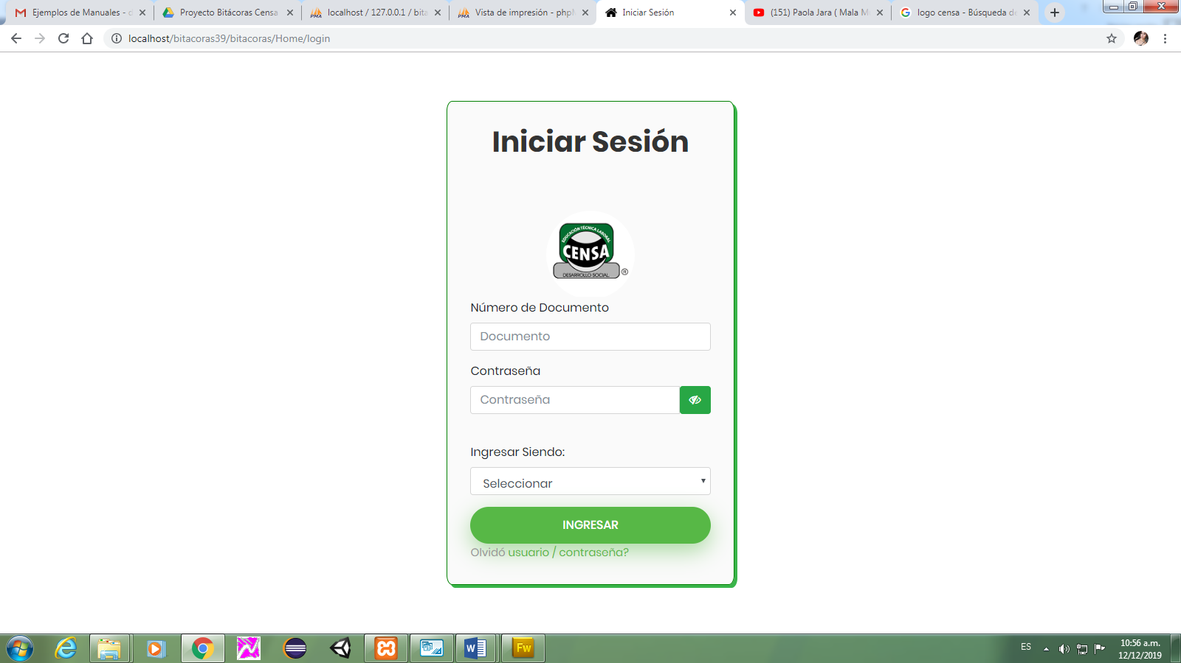

Ilustración 1 inicio de Sesión

ESTUDIANTES

**GESTIÓN ESTUDIANTES**

Para registrar un nuevo estudiante únicamente es posible desde la cuenta de administrador. Desde el módulo de gestionar estudiante se hace la creación al ingresar los datos necesarios, Registro de estudiantes, será realizado por el administrador. Se encuentra un formulario con varios campos, los cuales contienen todos los datos personales del estudiante y los datos principales de la empresa en la que realiza “prácticas o pasantías” campos que tienen asterisco (*) son obligatorios. El correo electrónico, la identificación será por defecto con el cual el usuario puede acceder al aplicativo y la clave, **(Permitirá guardar y limpiar los datos)**

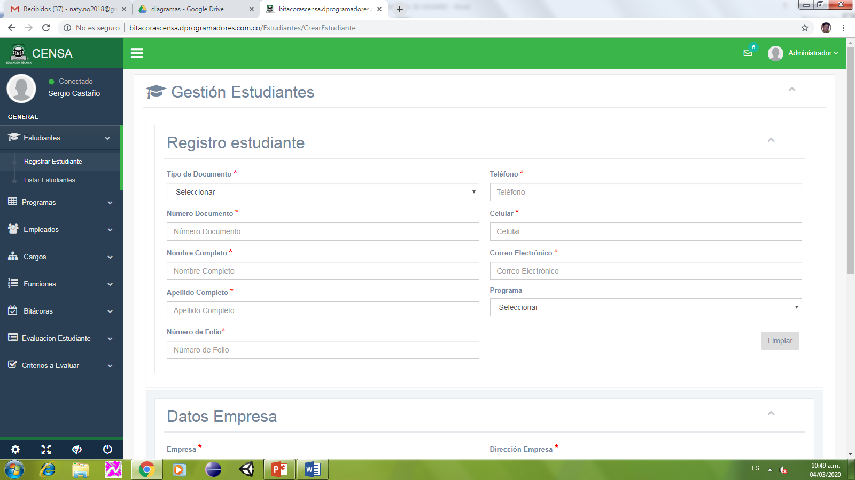

Ilustración 2 Crear Estudiante

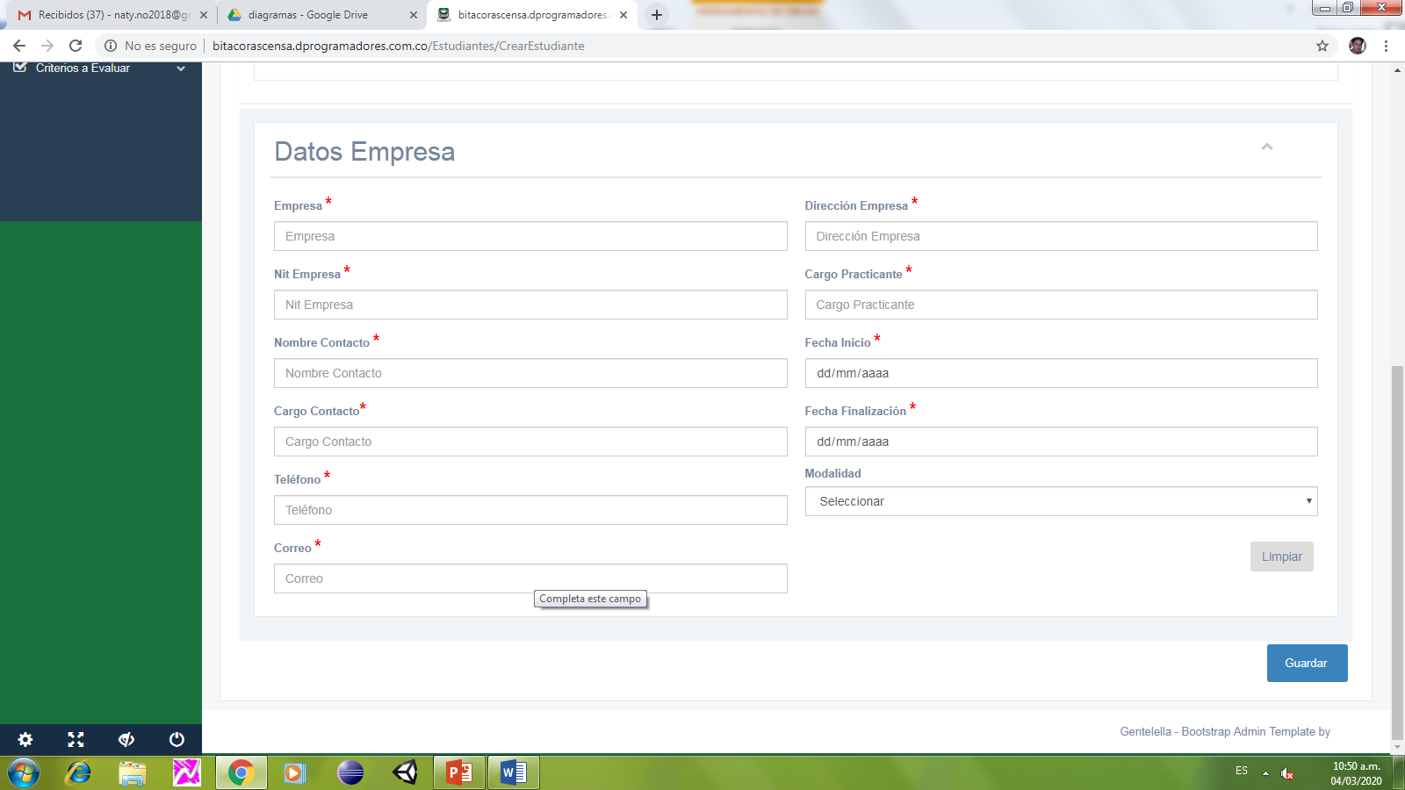

Ilustración 3 Datos de la Empresa

Al momento de llenar todos los campos con los datos tanto del estudiante como los de la empresa correctamente damos clic en GUARDAR e inmediatamente saldrá un aviso informando que el registro ha sido exitoso.

Adicionalmente le indicará que al correo del estudiante se ha enviado un mensaje de activación, donde se le informa su usuario y contraseña.

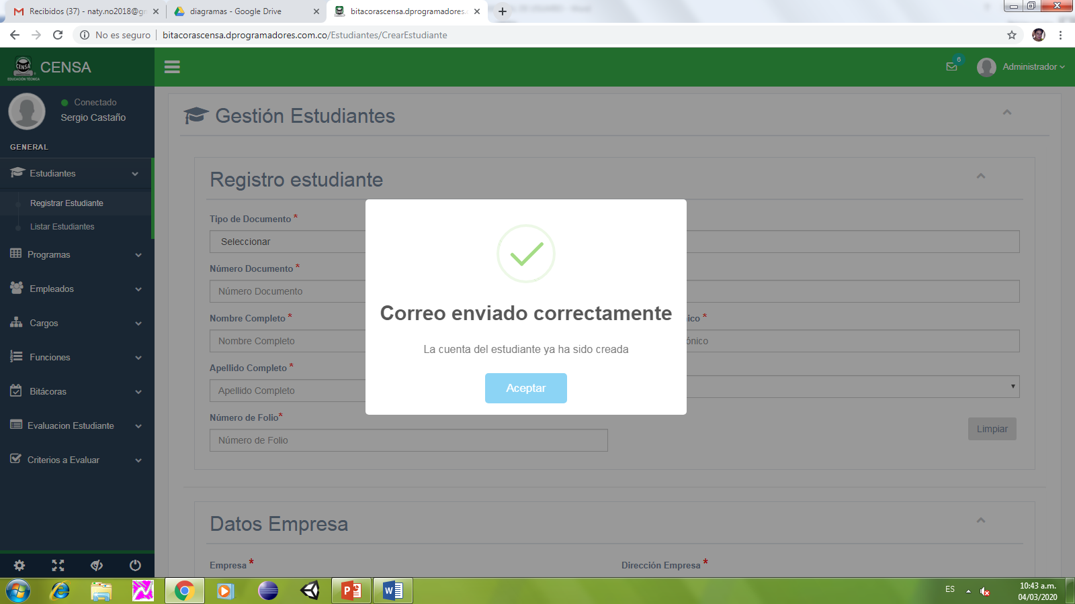

Ilustración 4 Confirmación de Registro Exitoso

Si al momento de guardar o registrar toda la información del estudiante o de la empresa se encuentra algún dato erróneo o falto algún campo por llenar el sistema automáticamente mostrara una alerta informando el error, como se muestra a continuación.

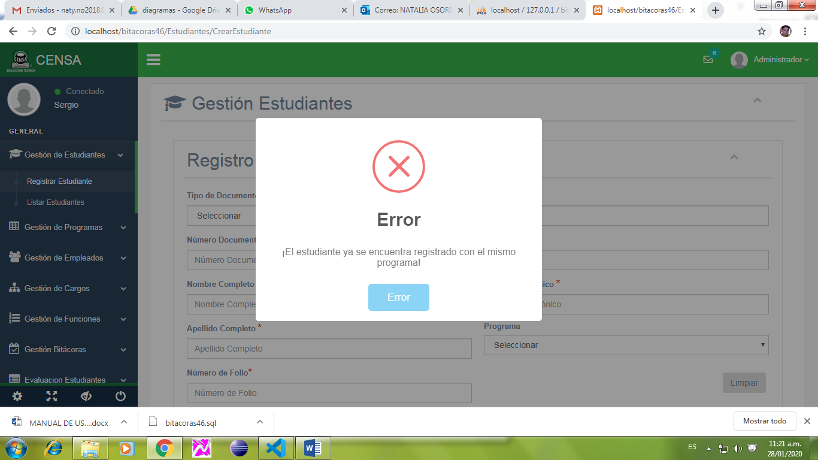

Ilustración 5 Error Registro de Estudiante

La opción lista de estudiantes permite ver cada estudiante con la respectiva empresa en donde se encuentra realizando su práctica o pasantía con sus respectivos datos.

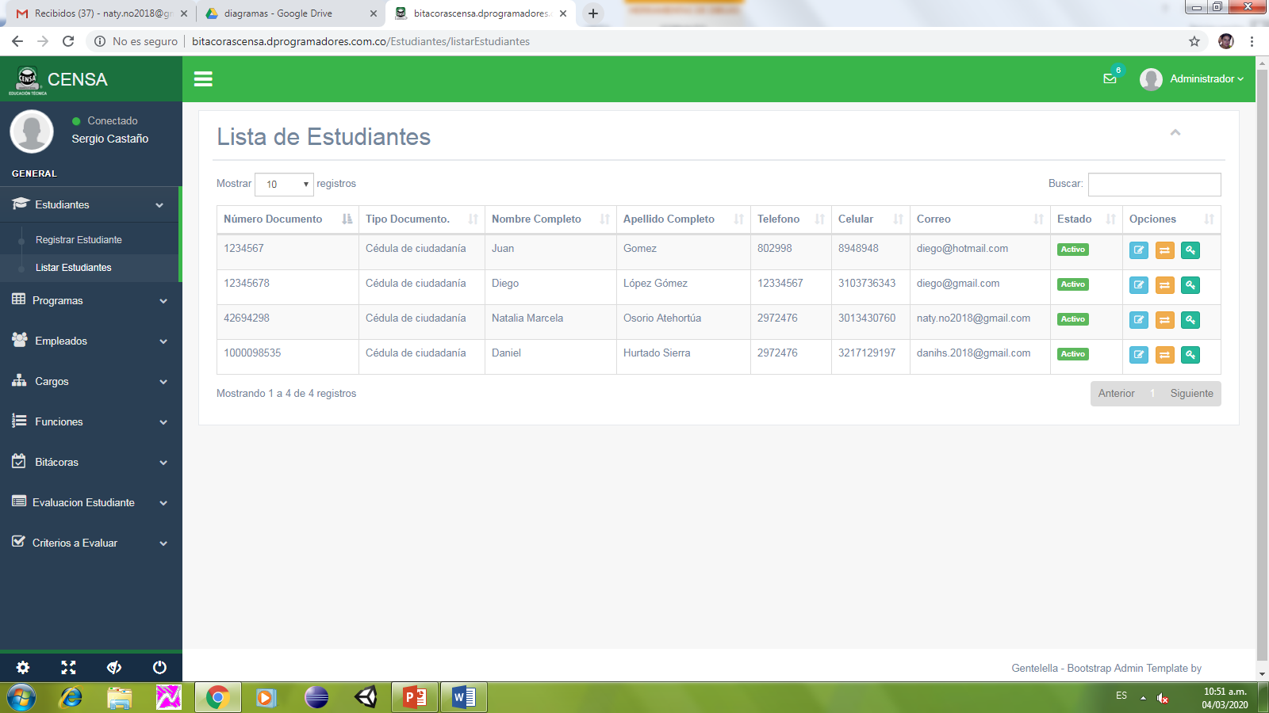

Ilustración 6 Lista de Estudiantes

Si por alguna razón el estudiante pierde u olvida su contraseña de acceso al sistema, el administrador puede cambiarla para que éste la recupere.

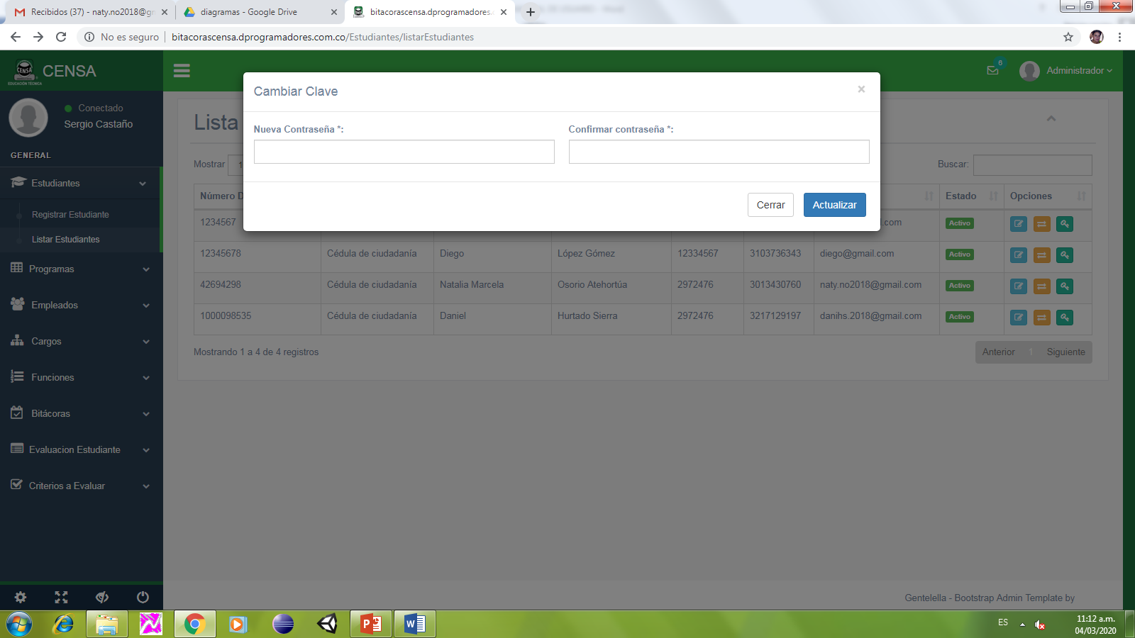

Ilustración 7 Recuperación de Contraseña Estudiante

Cuando el estudiante haya terminado su etapa práctica, el administrador puede cambiar el estado del estudiante de Activo a Inactivo, tal como se muestra en la siguiente imagen. Para lo cual el sistema emitirá una alerta preguntando si en realidad quiere cambiar el estado del estudiante.

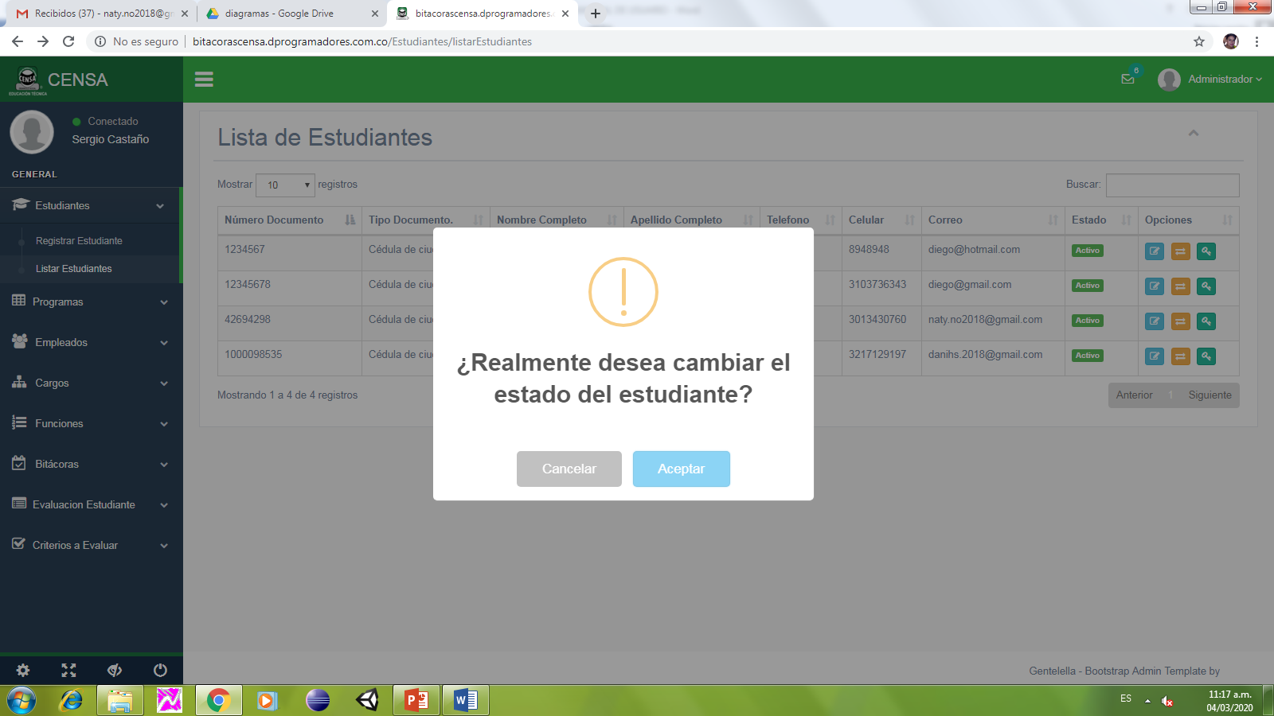

Ilustración 8 Aceptar Cambio de Estado

Al seleccionar ACEPTAR, el estudiante quedará inactivo; el sistema le mostrará una alerta del cambio de estado

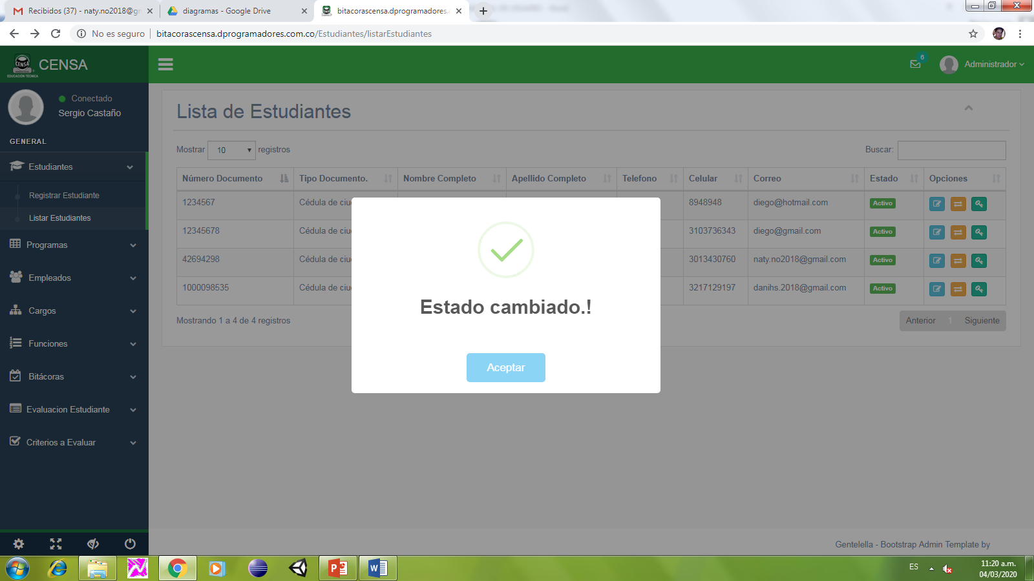

Ilustración 9 Confirmación Cambio de Estado

Y luego usted podrá visualizar en pantalla la lista de estudiantes activos e inactivos.

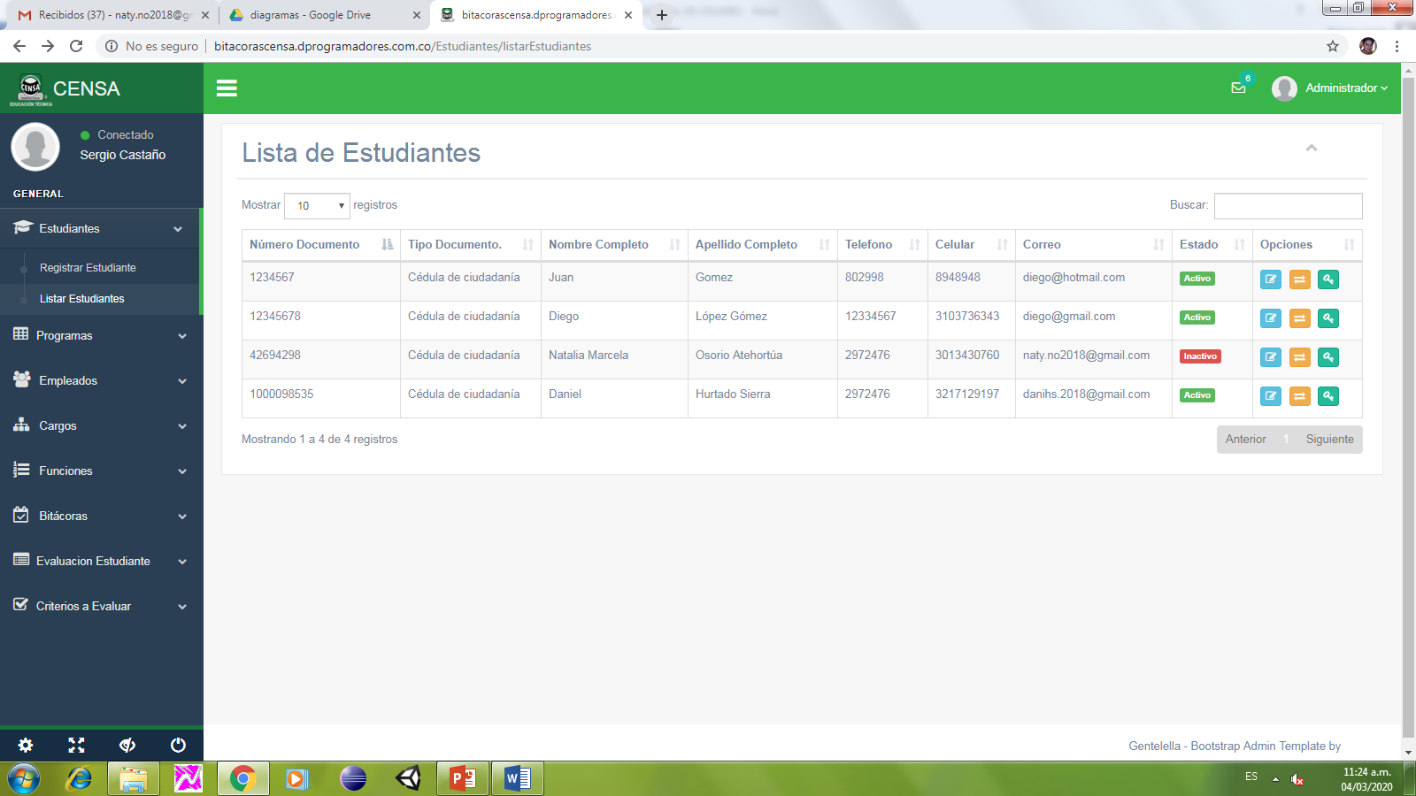

Ilustración 10 Visualizar Cambio de Estado

Nota: recuerde que mientras el estudiante se encuentre inactivo, éste no podrá acceder al sistema.

# REGISTRO EMPLEADOS

Registro de empleados, será realizado por el administrador. Se encuentra un formulario con varios campos, los cuales contienen todos los datos personales del empleado, campos que tienen asterisco (*) son obligatorios. Correo electrónico, la identificación será por defecto el usuario con el cual puede acceder al aplicativo y la clave, **Registro empleado.(permitirá guardar y limpiar los datos)**

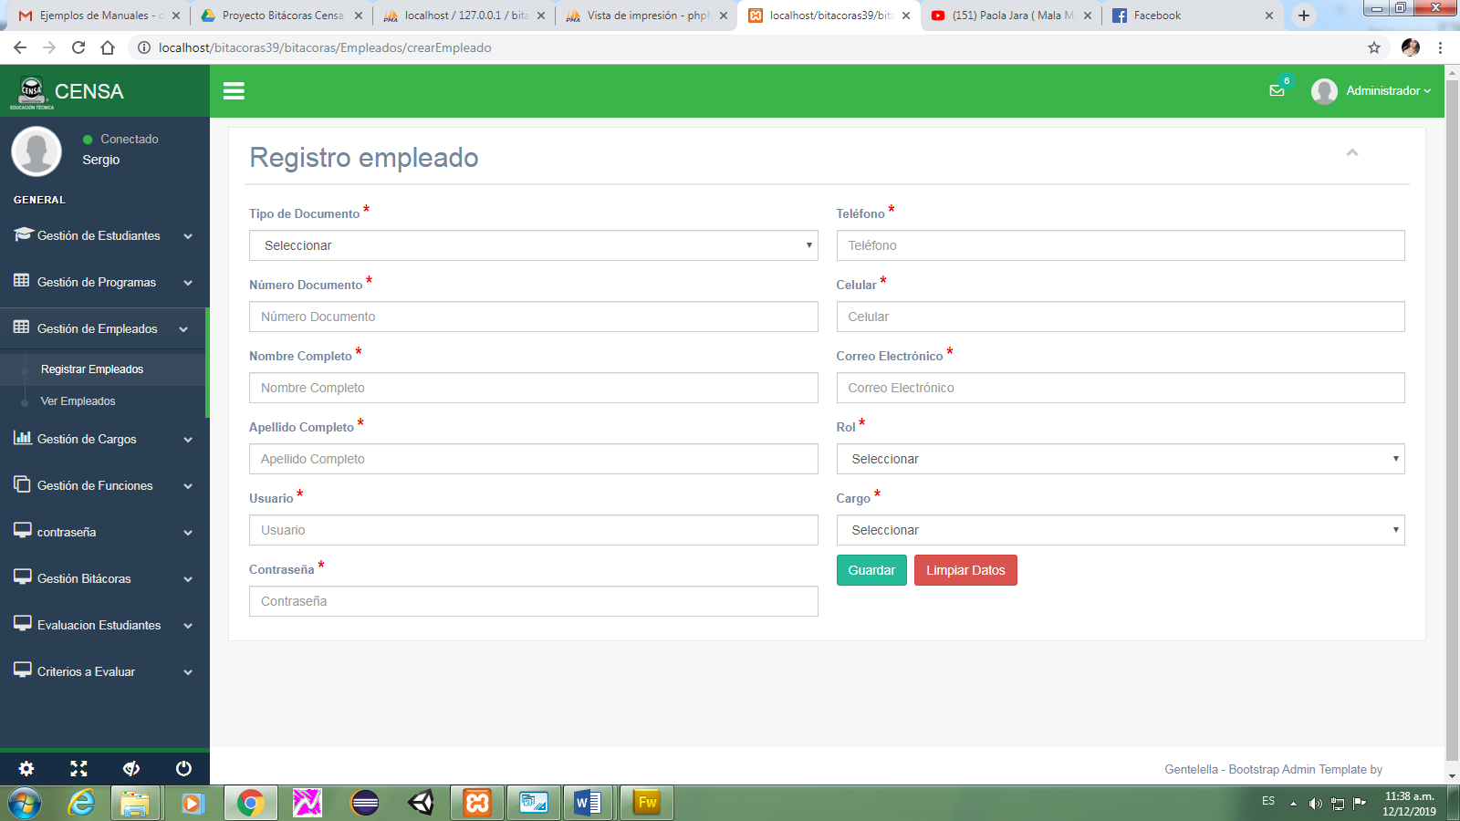

Ilustración 11 Registro de Empleados

Si en cualquiera de los dos formularios, se hace clic en el botón “Registrar” sin haber ingresado toda la información requerida, aparecerá una pequeña alerta en los campos que faltaron por llenar “Completa este campo”.

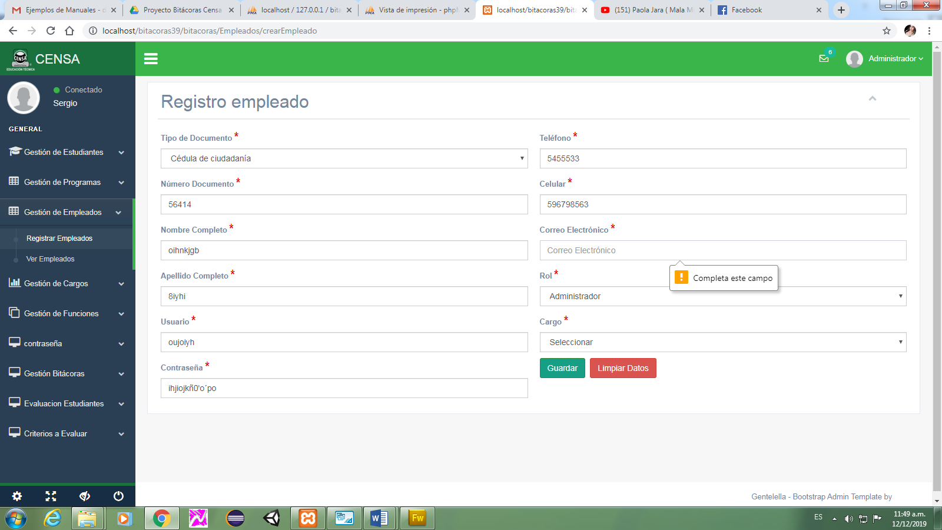

Ilustración 12 Alerta Completar la información

Una vez ingresada la información correctamente en todos los campos, se hace clic en el botón “Guardar”, si el registro es exitoso saldrá una alerta “REGISTRO EXITOSO”, ver **Figura . Registro exitoso**.

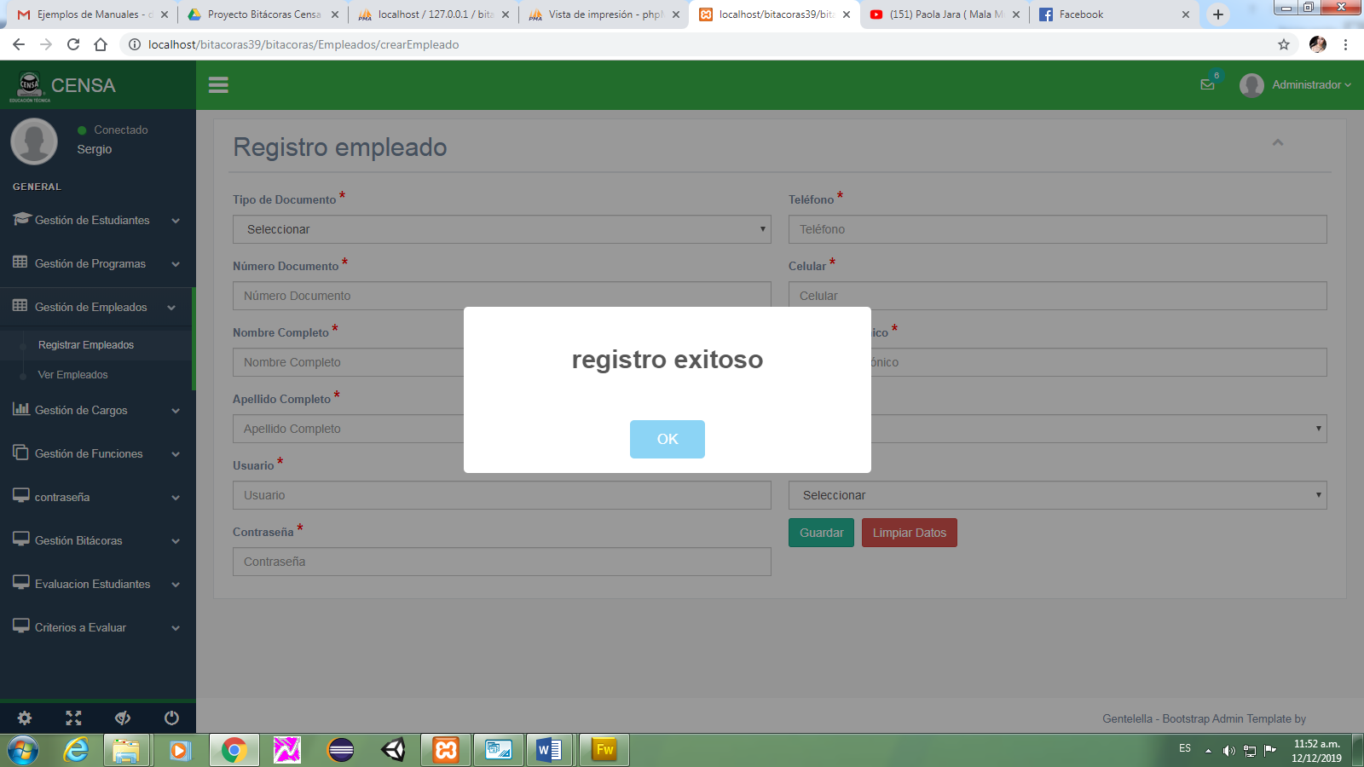

Ilustración 13 Registro Exitoso de Empleado

Si el registro no fue exitoso, saldrá una alerta indicando que el registro fallo o que algunos de los datos ingresados fueron incorrectos.

# VALIDACION DE DATOS

Validación de campos.Si al momento de hacer clic en el botón “crear”, alguno de los campos está diligenciados erróneamente, saldrá un anuncio respecto al campo que se debe corregir, interrumpiendo el registro. . Validación de campos**.**

Validación de campos obligatorios**.** Si al momento de hacer clic en el botón “crear”, alguno de los campos obligatorios del formulario está vacío, saldrá un anuncio respecto al campo que se debe diligenciar, interrumpiendo el registro. Ver Figura 9. Validación de campos obligatorios.

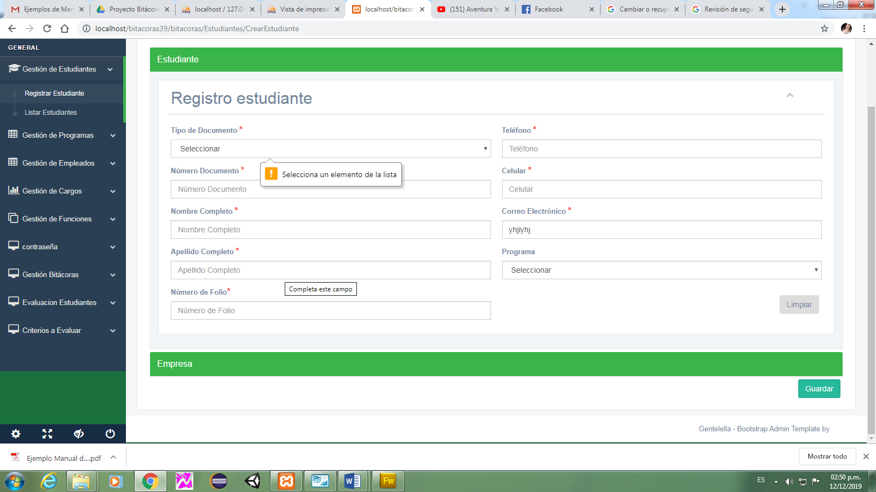

Ilustración 14 Validación de Datos

## RESTABLECER CONTRASEÑA

En caso de olvidar la contraseña de ingreso, el sistema PPH Bitácoras tiene la opción de restablecerla vía web (correo electrónico). En el momento de utilizar esta opción se valida que el correo que se ingrese esté asociado a un usuario, de ser así se envía una contraseña aleatoria que le permite al usuario ingresar al aplicativo.

## CAMBIAR CONTRASEÑA

En caso de querer cambiar la contraseña el sistema presenta un pequeño menú en la parte superior derecha que se despliega hacia abajo que muestra la opción de **“cambiar contraseña”** ya sea en el perfil del estudiante, administrador o auxiliar.

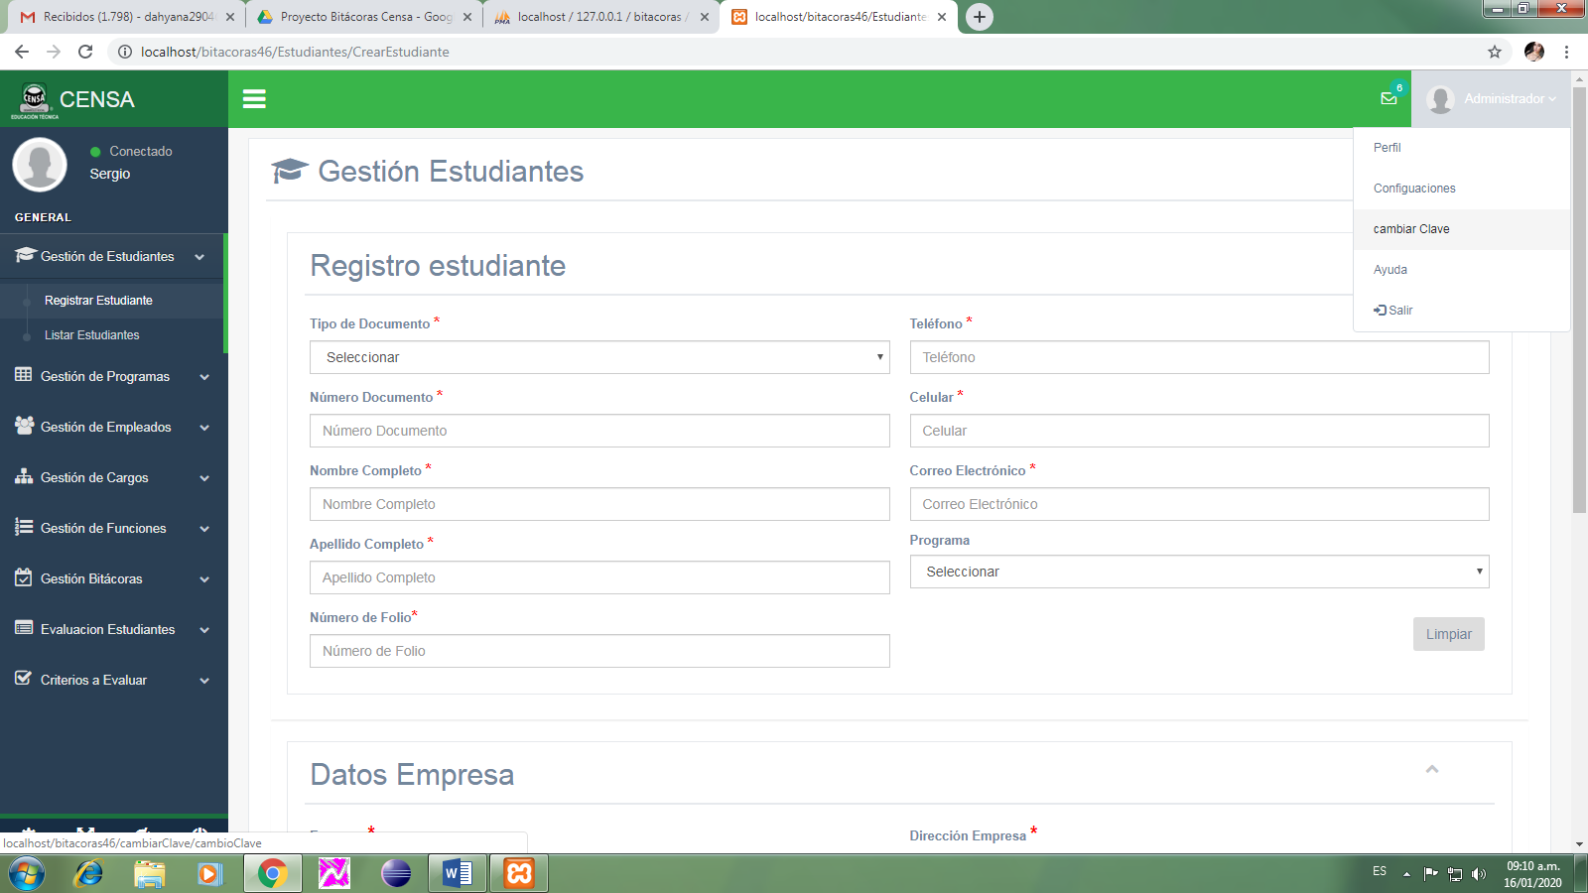

Ilustración 15 Cambiar Contraseña Estudiantes

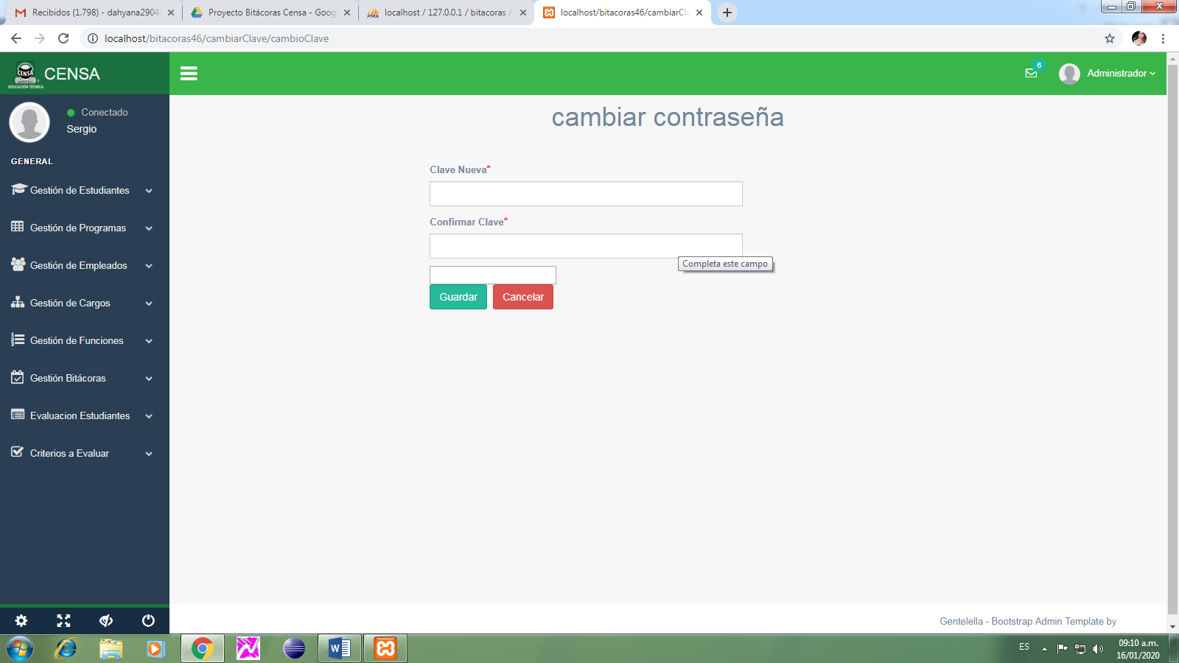

Ilustración 16 Crear Nueva Contraseña

Al momento de realizar el cambio de clave mostrara una alerta informando que el registro fue exitoso

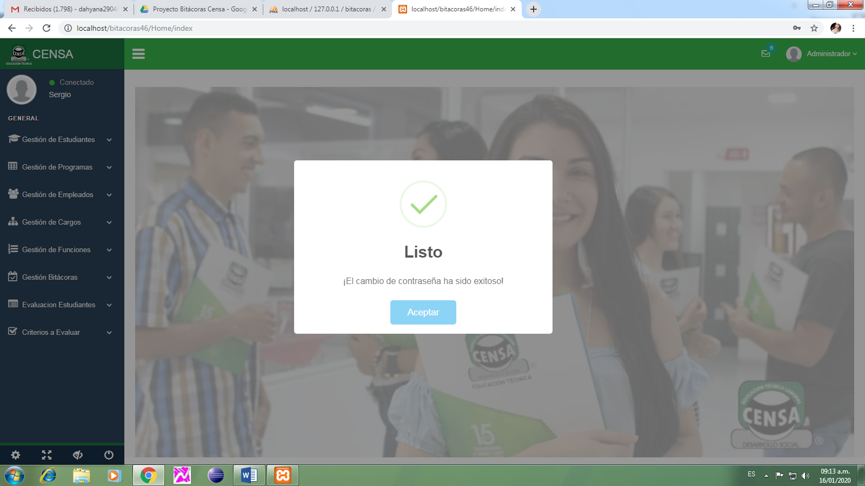

Ilustración 17 Confirmación Cambio de Contraseña

## Listar Estudiante

Para consultar los Estudiantes que han sido creados previamente se puede visualizar de manera general todos los registros creados, por medio de una tabla interactiva que permite filtrar por cualquier dato, campo o palabra que se encuentre dentro de ella; La tabla de consultar ofrece las opciones de ver detalle, modificar e inhabilitar cualquier usuario habilitado

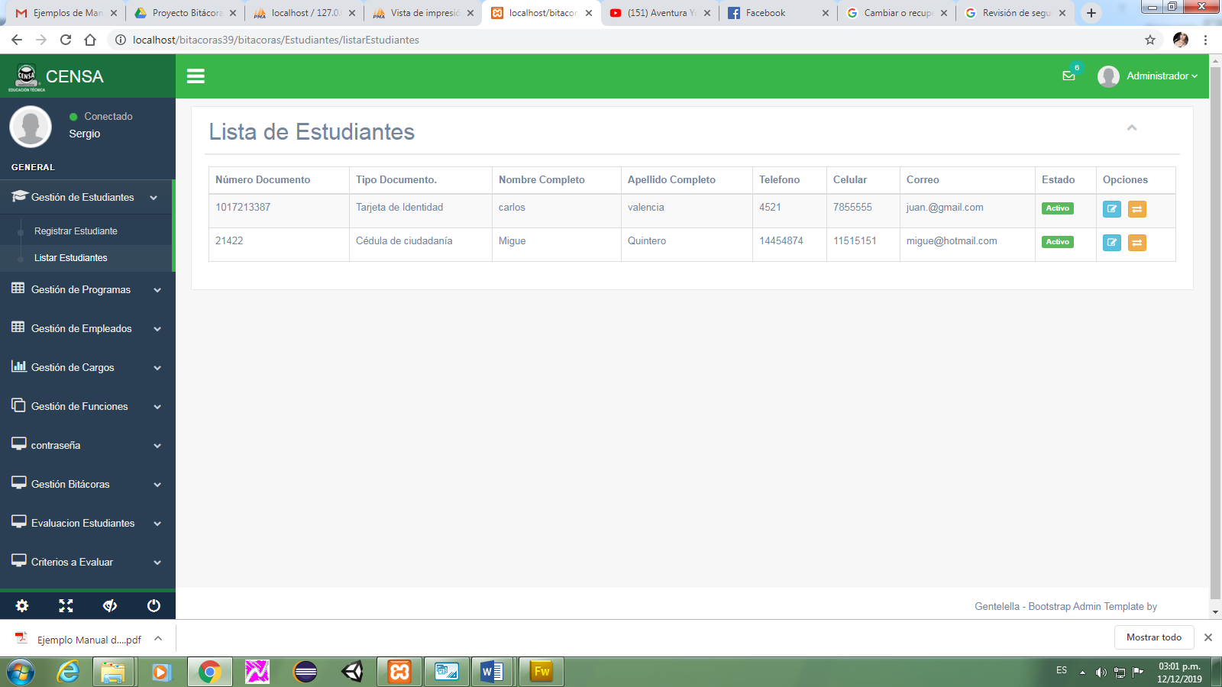

Ilustración 18 Lista de Estudiantes Registrados

Editar estudiante.El módulo gestión estudiante permite modificar el nombre, apellido, correo y contraseña. Esta acción se puede hacer al seleccionar el icono “Editar”, C:\Users\MARIO\AppData\Local\Microsoft\Windows\INetCache\Content.Word\detalle.png luego se abre un formulario con los campos anteriormente descritos y se realizan los cambios respectivos.

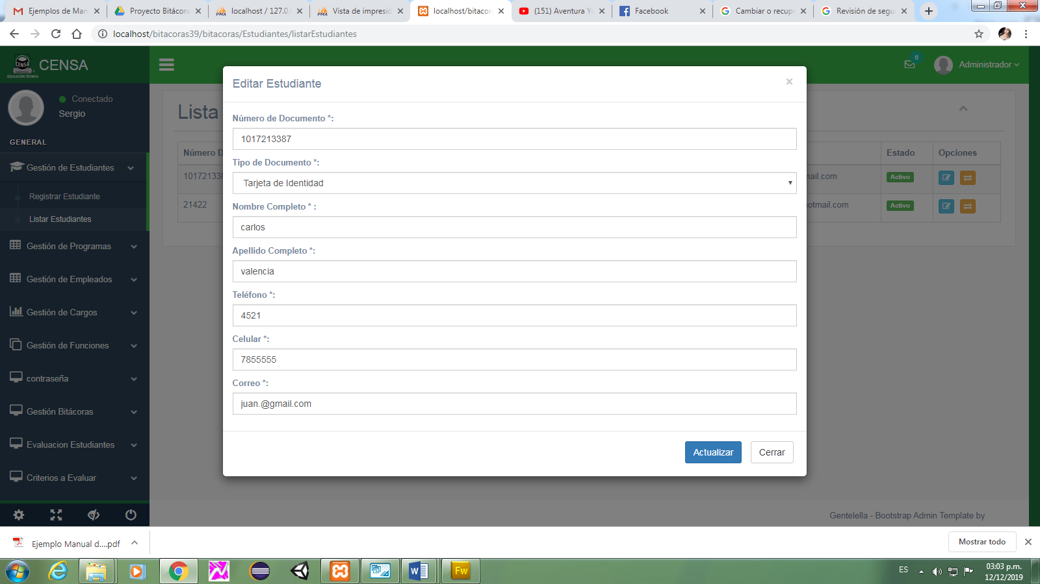

Ilustración 19 Editar Estudiante

Cambiar estado del empleado y estudiante.El sistema de información Bitácoras Censa no permite que los empleados y estudiantes sean eliminados, ya que no dejaría que la información de ellos pueda ser recuperada en algún momento, por lo tanto se maneja para cada empleado y estudiante un estado, que cambiará de acuerdo a su existencia o permanencia en la empresa., sólo se permitirá cambiar el estado a un empleado o estudiante si ya ha sido registrado uno nuevo que tenga el mismo cargo del empleado o programa del estudiante que se desea inactivar.

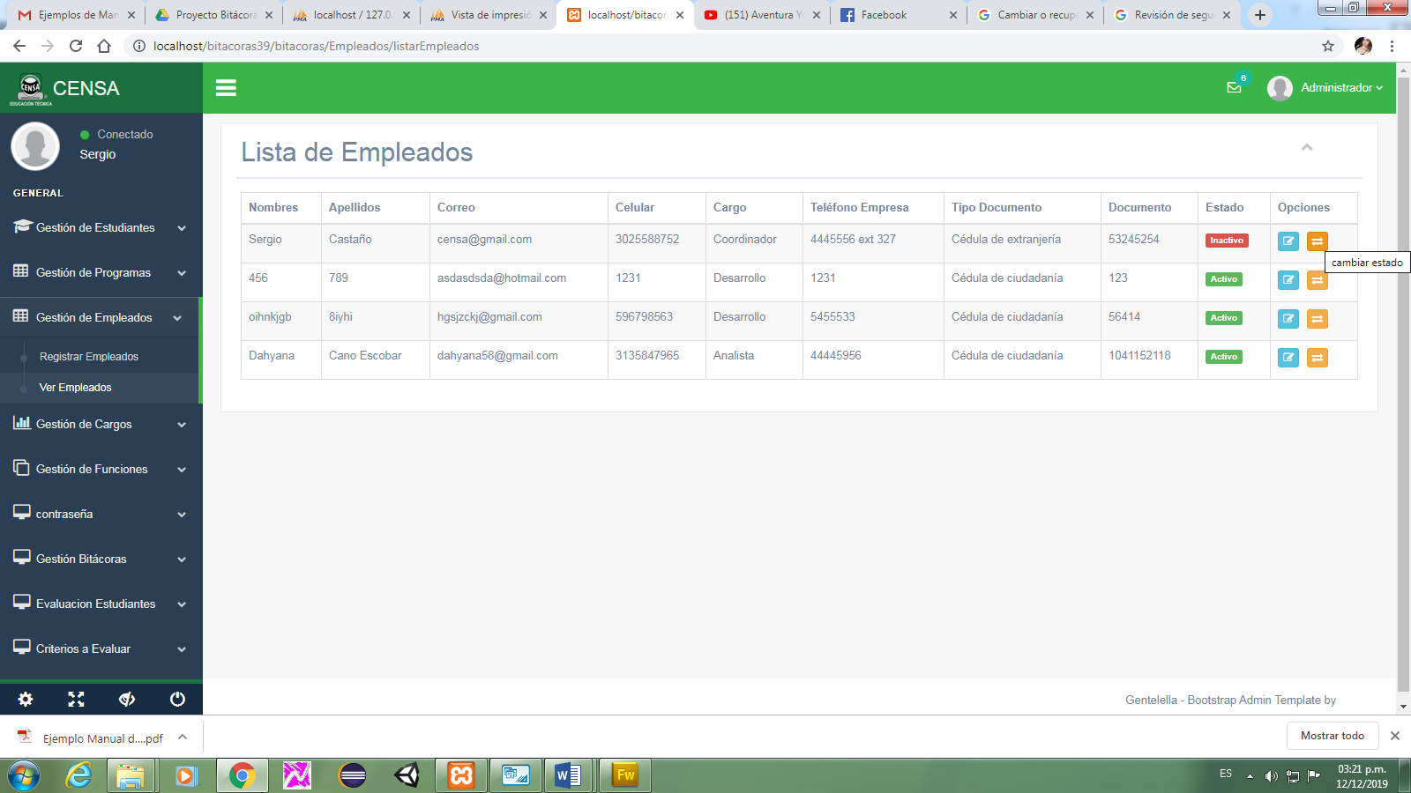*.*

Ilustración 20 Cambio de Estado

# ADMINISTRADOR

Es el encargado de registrar los datos administrativos, antes de que los roles restantes tengan interacción con el aplicativo. Registran una o más personas en el sistema, les asigna permisos, puede consultarlas, modificarlas e inhabilitarlas.

El rol administrador es el único que tiene derecho hacer todo en el sistema.

# MENÚ

Al iniciar sesión se visualiza en la parte superior de la ventana, una barra de navegación (Menú), donde se encuentra al lado izquierdo el logo del aplicativo y al lado derecho se aprecia el rol del usuario.

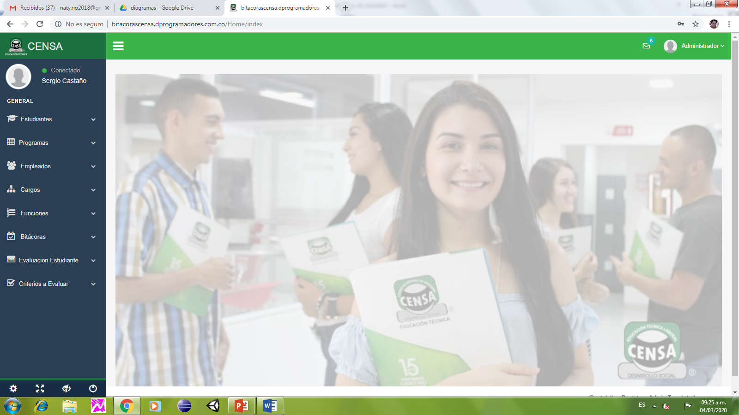

Ilustración 21 Menú

Al dar clic a “Usuario”, se despliega una ventana donde muestra la imagen, el nombre, el usuario, el botón “Ver Perfil” y otro “cerrar Sesión”.

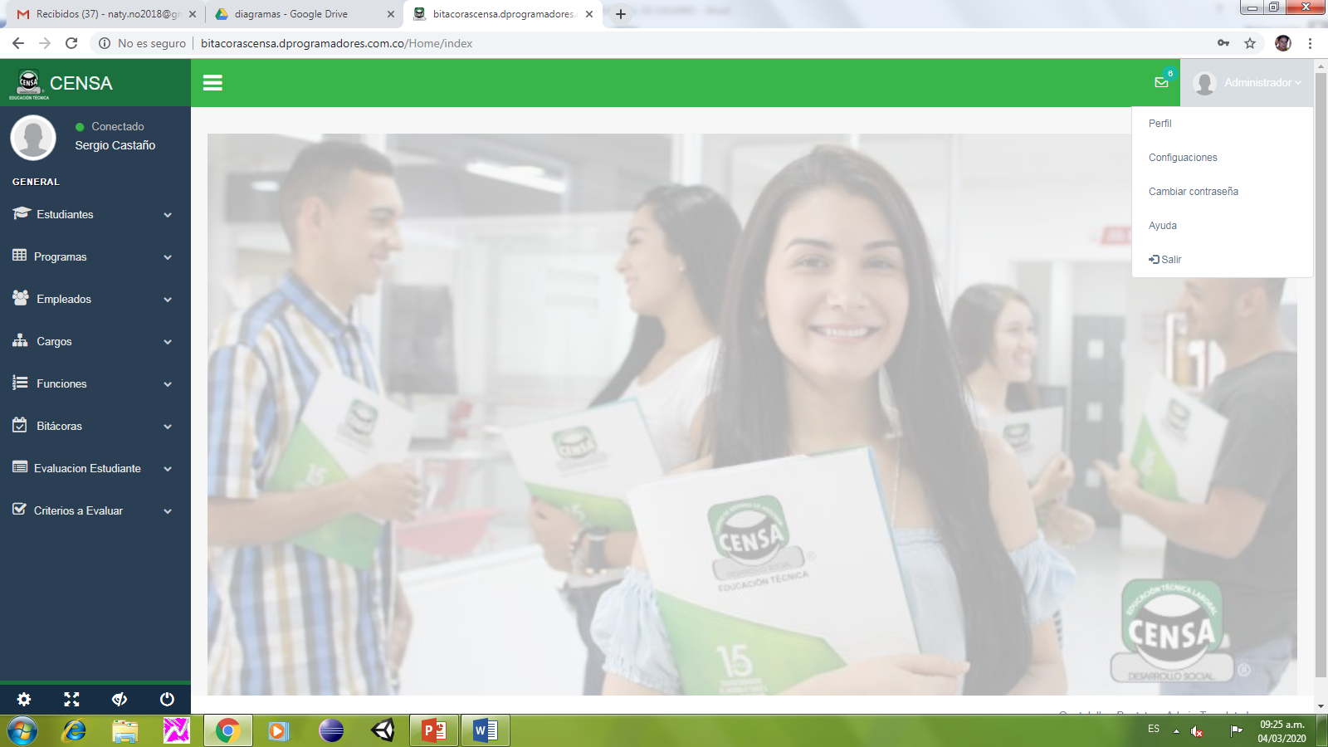

Ilustración 22 Menú #2

# GESTIÓN PROGRAMAS

En el módulo Gestión de programas nos permite registrar un programa con sus respectivos datos (código del programa y nombre del programa) así como también podremos ver la lista de los programas registrados teniendo en cuenta que existen las opciones de editar y cambiar estado

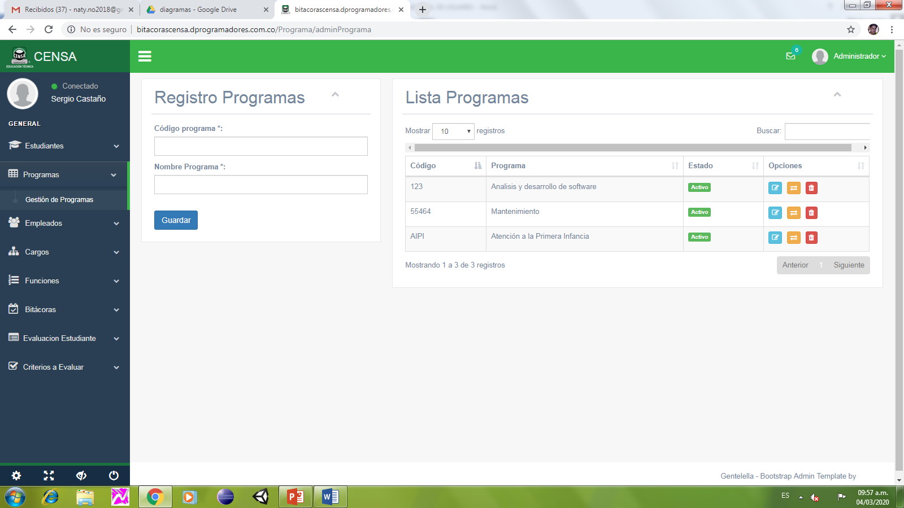

Ilustración 23 Registro y lista de programas

# GESTIÓN CARGOS

El modulo gestión de cargos permite poder registrar y guardar dicha información de los empleados con las opciones de poder modificar los cargos teniendo en cuenta que solo el administrador podrá realizar dichas funciones.

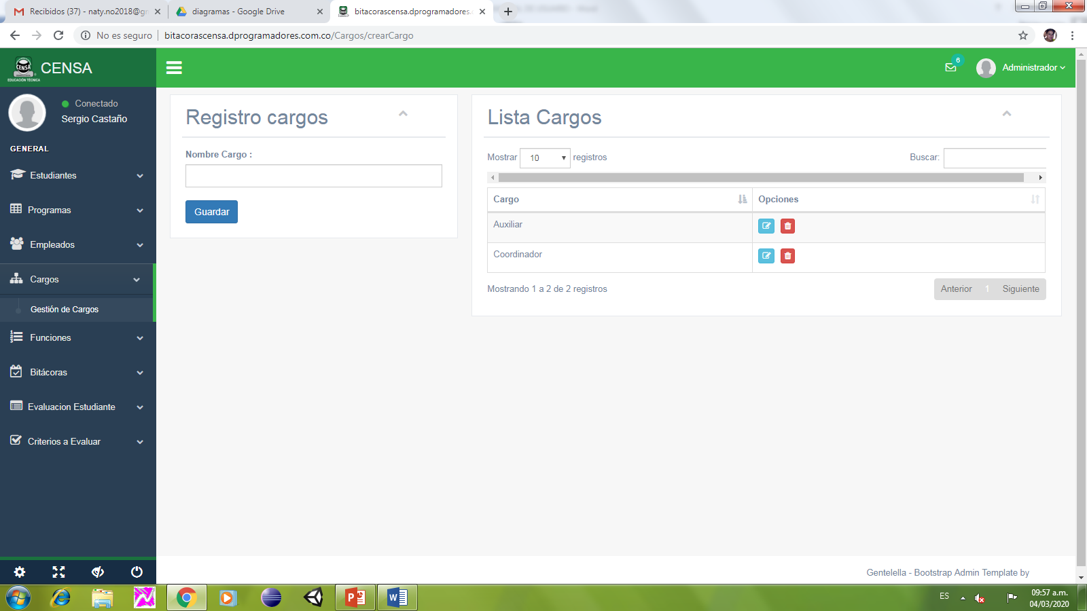

Ilustración 24 Registro y Lista de Cargos

Si uno o más datos ingresados al módulo son erróneos, el sistema arrojará una alerta anunciando que hubo un error al registrar

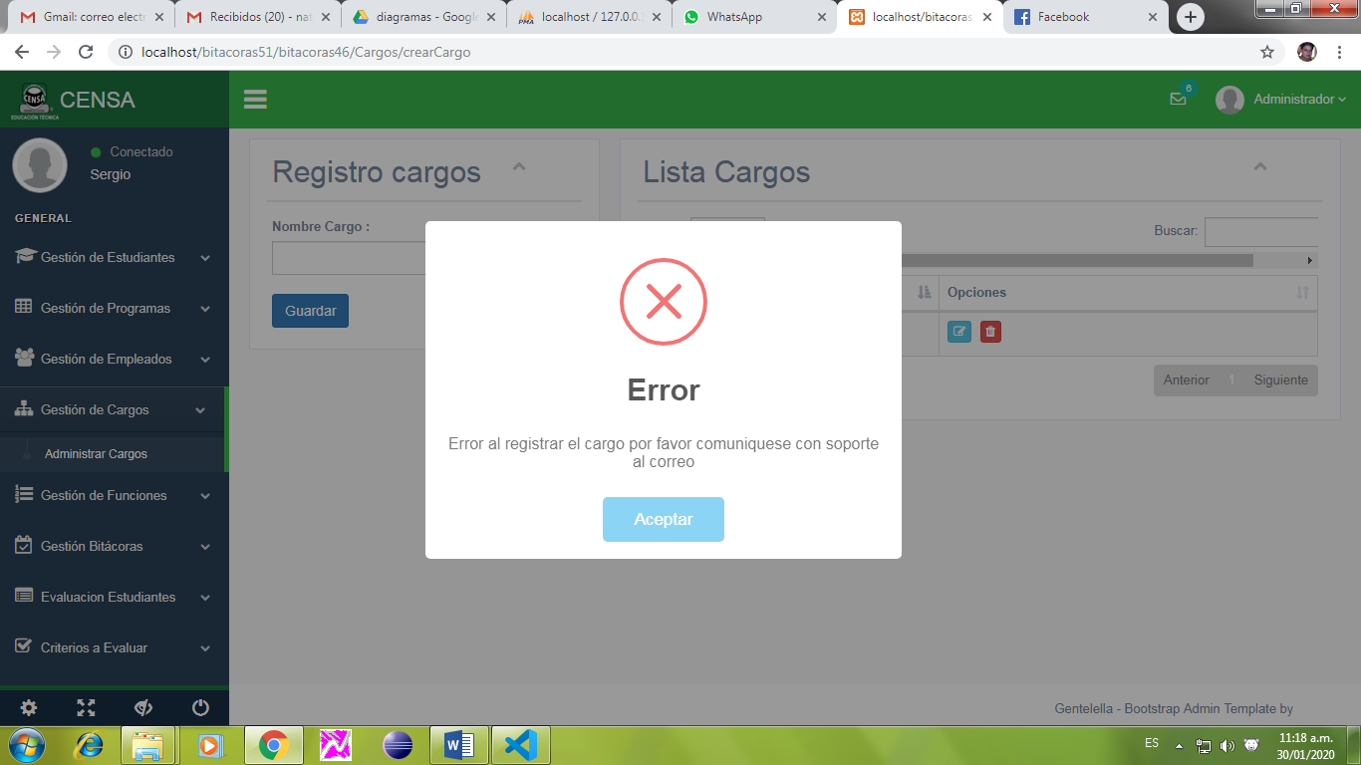

Ilustración 25 Error al Registrar Cargo

# Gestión Funciones

Administrar funciones: Es el módulo encargado de asignar las funciones a realizar por el estudiante y empleados según el programa al que pertenece, permitiendo visualizar los detalles de dichas funciones

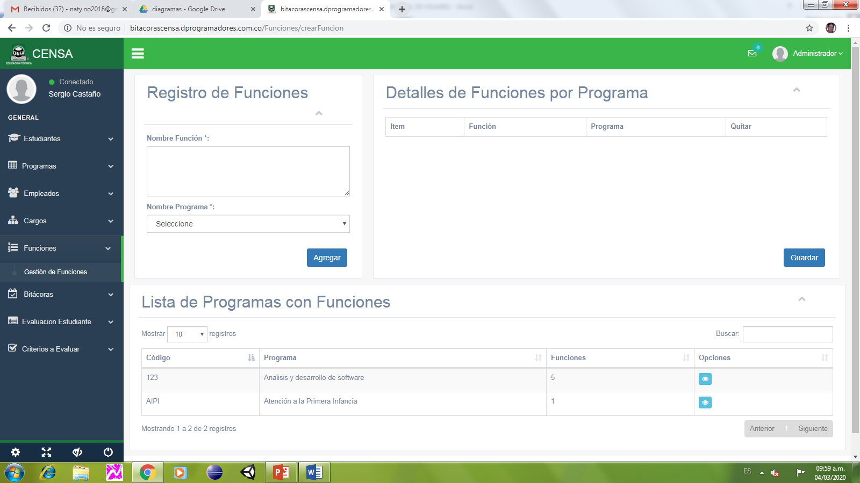

Ilustración 26 Registro, Detalles y Lista de Funciones por Programa

# EDITAR FUNCIONES

Esta opción permite poder modificar las funciones de los empleados y los estudiantes, así como como también permite eliminar las diferentes funciones de los empleados dejando así ingresar o actualizar una nueva función.

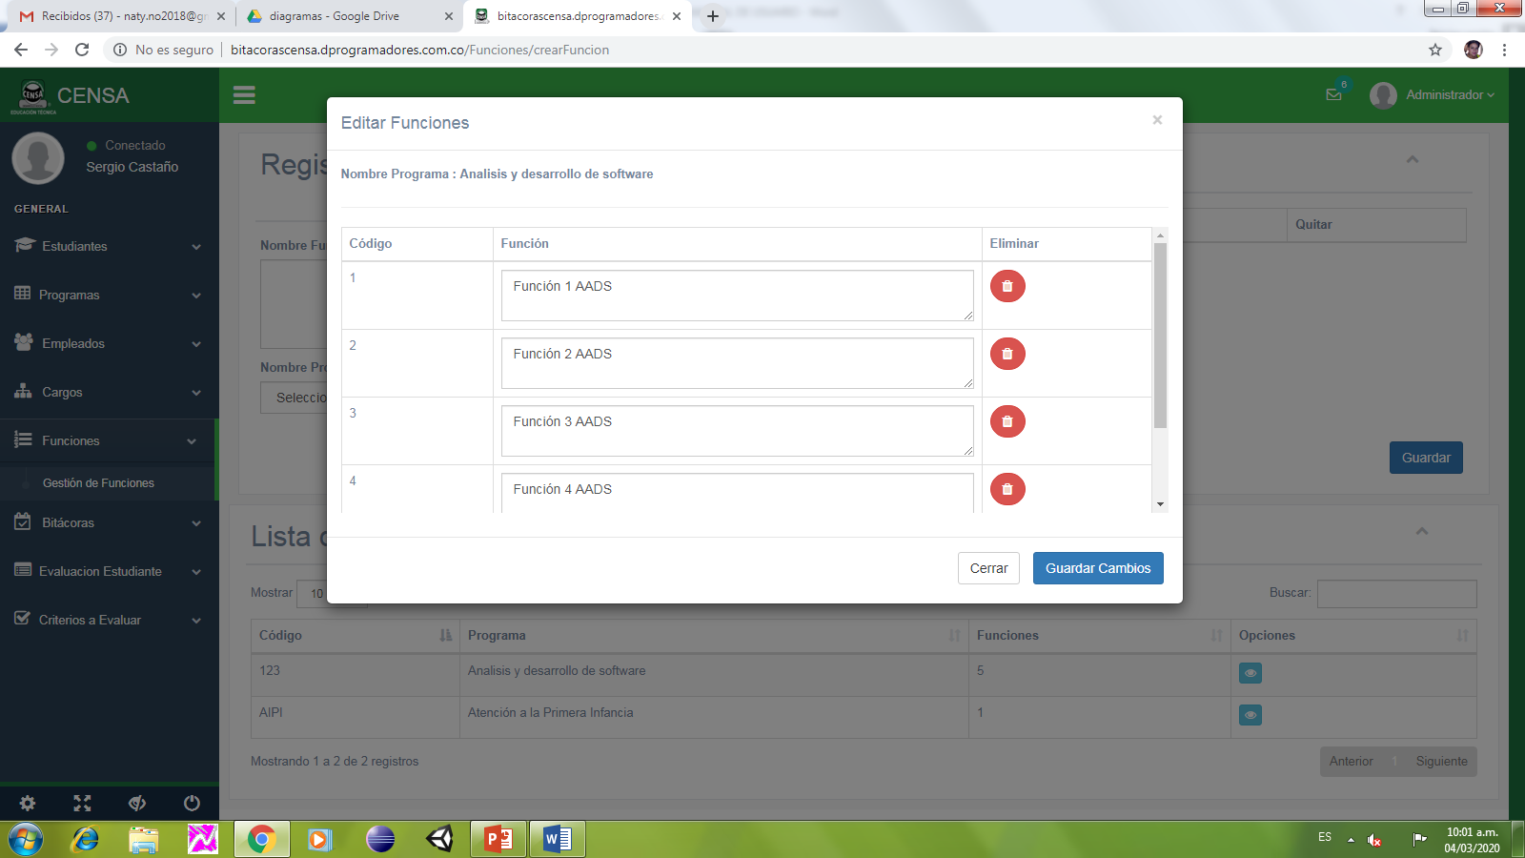

Ilustración 27 Editar Funciones

# GESTION BITÁCORAS

Bitácoras: Permite poder llevar un seguimiento de la etapa practica del aprendiz y al mismo tiempo dejando calificar la misma. Está con el propósito de facilitar y dejar evidencia de toda su etapa de productiva, ya sea con contrato de aprendizaje o con pasantías.

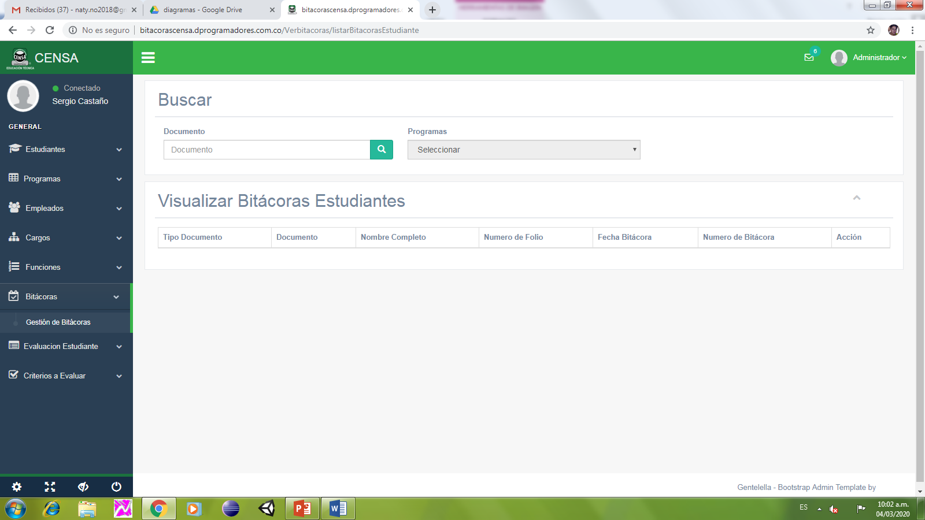

Ilustración 28 Visualizar Bitácoras del Estudiante

# EVALUACION ESTUDIANTES

Evaluación: permite registrar y visualizar las valoraciones realizadas por el administrador y el auxiliar a las bitácoras del estudiante.

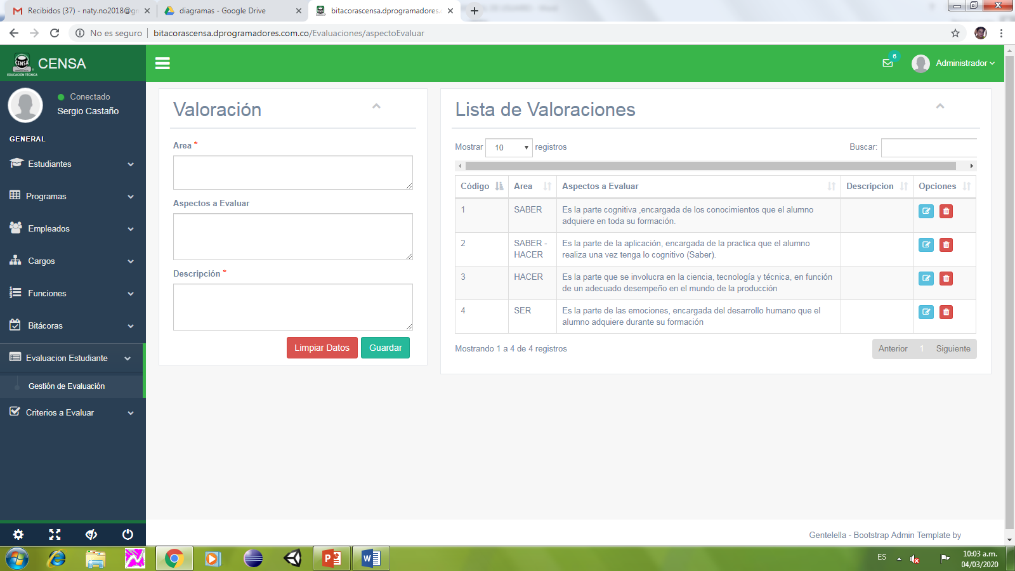

Ilustración 29 Registro y Lista de Evaluaciones

## CRITERIOS A EVALUAR

Permite al administrador registrar, visualizar, actualizar y eliminar los criterios a evaluar.

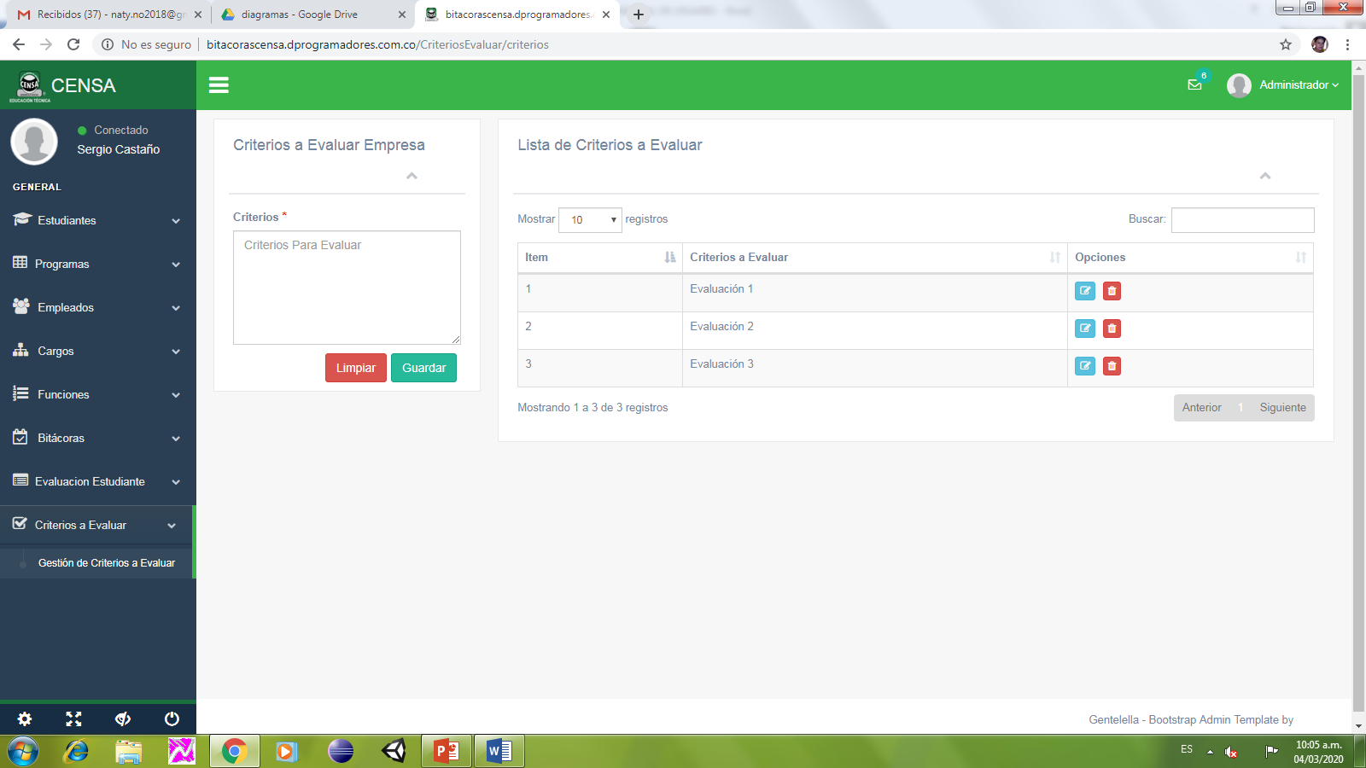

Ilustración 30 Criterios a Evaluar

**Editar criterios**

Opción que permite cambiar la información de los criterios de evaluación pudiendo así actualizar todos los datos.

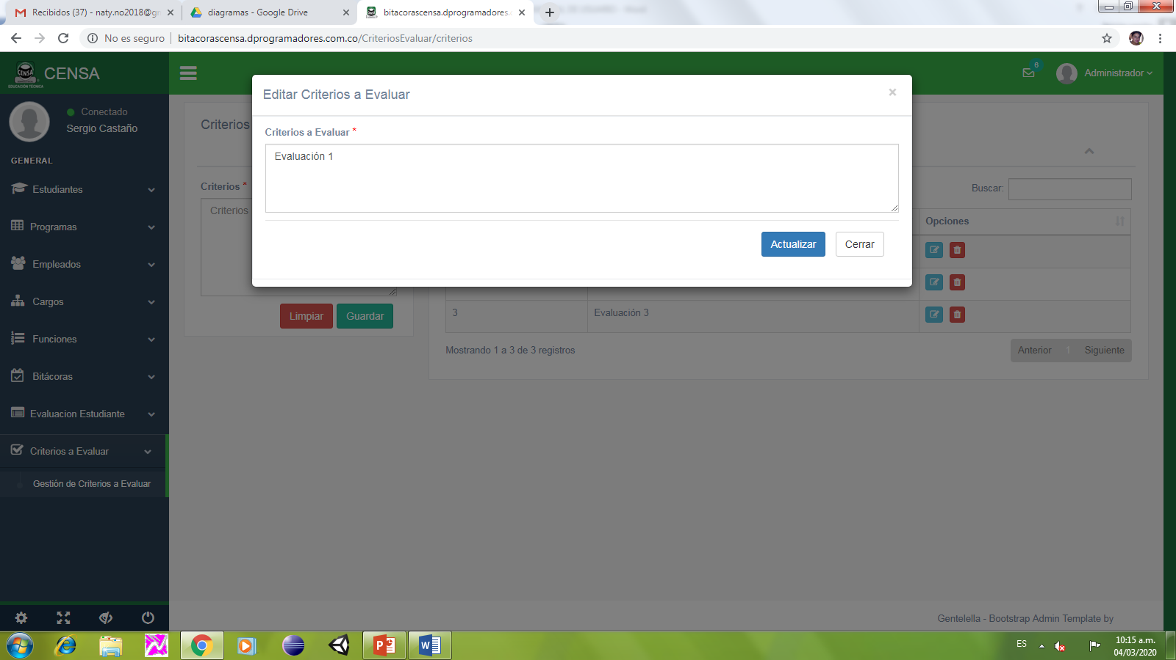

Ilustración 31 Editar Criterios a Evaluar

**ALERTA ACTUALIZACIÓN**

Al terminar, el sistema mostrará una alerta donde le informará que la actualización fue exitosa.

Nota: Sólo en caso de que se pierda la conexión o haya un error de código, el sistema emitirá una alerta indicando que la actualización no se pudo realizar.

